Partene Raluca Nicoleta

## 

Programare Front End

Grupa – 4

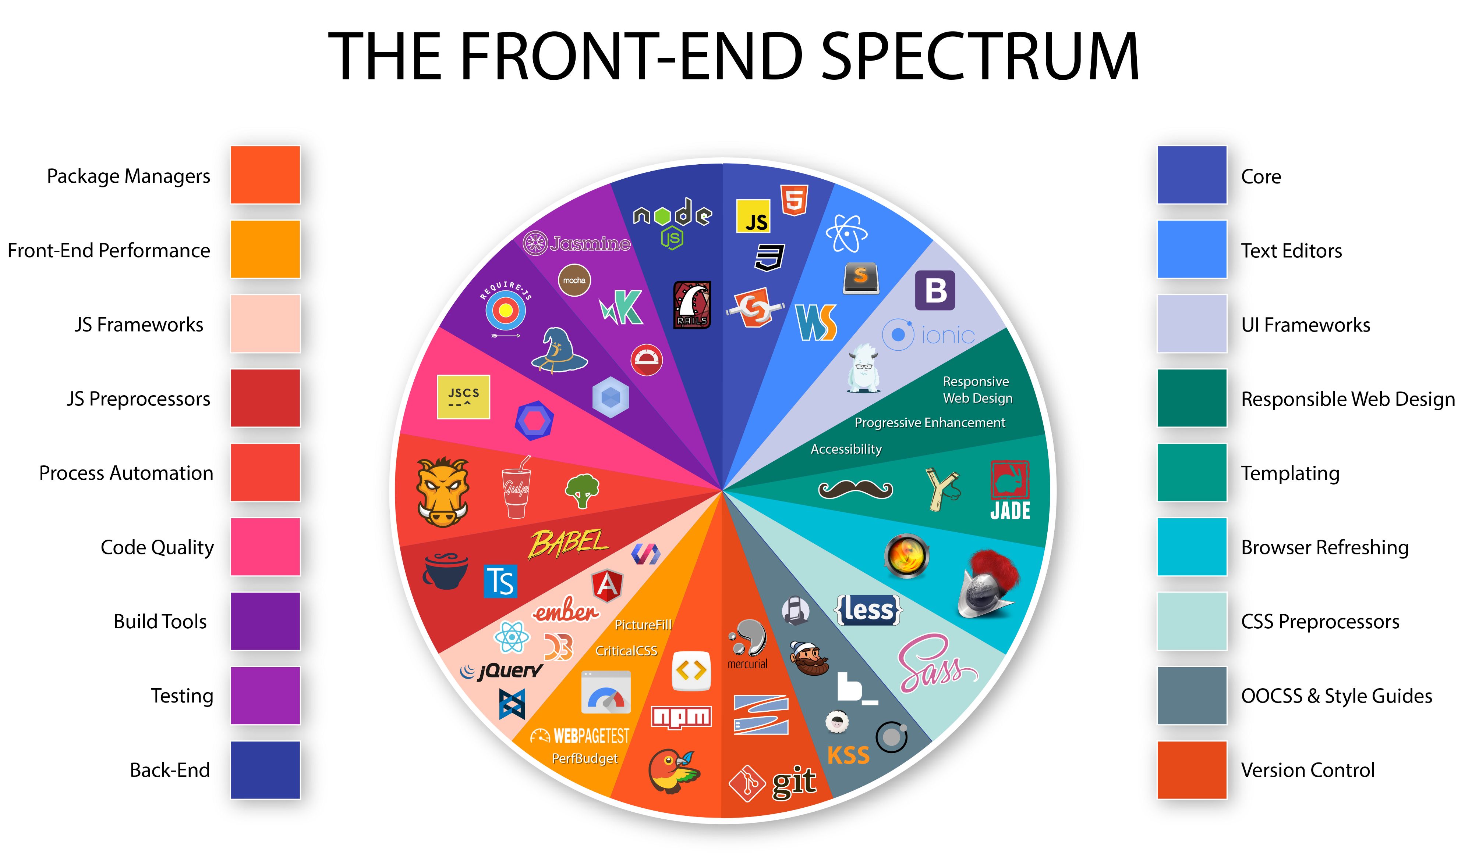

Mentori . . .

Bogdan Cochior

Alexandru Munteanu

Tehnologii utilizate . . .

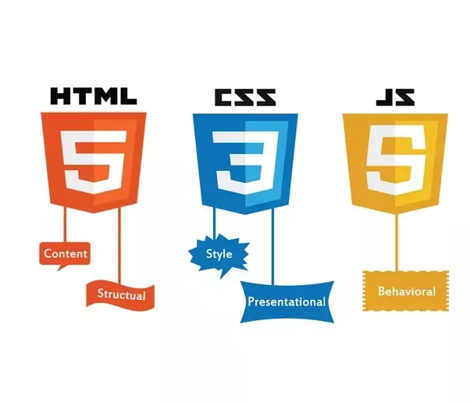

Ce este HTML ?

**HyperText Markup Language** (**HTML**) este un limbaj de marcare utilizat pentru crearea paginilor web ce pot fi afișate într-un browser (sau navigator). Scopul HTML este mai degrabă prezentarea informațiilor – paragrafe, fonturi, tabele ș.a.m.d. – decât descrierea semanticii documentului.

Ce este CSS?

**CSS** *(Cascading Style Sheets)* este un standard pentru formatarea elementelor unui document HTML. Stilurile se pot atașa elementelor HTML prin intermediul unor fișiere externe sau în cadrul documentului, prin elementul <style> și/sau atributul style. CSS se poate utiliza și pentru formatarea elementelor XHTML, XML și SVGL.

Ce este JS?

**JavaScript** (**JS**) este un limbaj de programare orientat obiectiv bazat pe conceptul prototipurilor. Este folosit mai ales pentru introducerea unor funcționalități în paginile web, codul JavaScript din aceste pagini fiind rulat de către browser. Limbajul este binecunoscut pentru folosirea sa în construirea siturilor web, dar este folosit și pentru accesul la obiecte încapsulate (embedded objects) în alte aplicații.

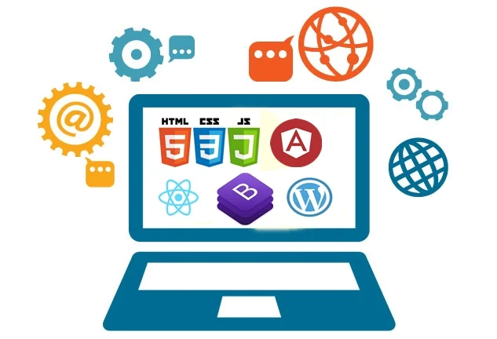

Pagina de Log In / Sign Up

Log in este folosit de website-uri, aplicatiile computerelor si de aplicatiile pe mobil.

Acesta reprezinta o usa spre pagina pe care vrem sa o accesam, de aceea este un mod mai eficient de a securiza informatiile si de a pastra securitatea si confidentialitatea datelor.

Sign Up modul prin care clientul se inregistreaza pentru a avea acces la pagina dorita, acesta este facut de asemenea cu ajutorum unui formular.

Pagina de HOME

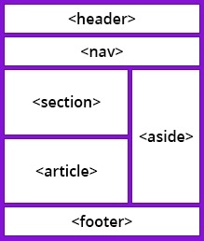 Folosirea unor elemente semantice pentru a putea defini anumite parti ale paginii web :

<section>

<footer>

<nav>

<header>

Pagina de home reprezinta baza site ului fiind prima interactiune a clientului cu site-ul web accesat.

Aceasta sunt standard avand un search bar pentru a naviga cu ajutorul link urilor in diferite zone ale website-ului.

Este o pagina de default care se incarca atunci cand vizitezi o adresa web ce continue un domain name.

Pagina de Products

Avand ca elemente de compizitie asemanatoare paginei de HOME aceasta putem spune ca este cea mai „importanta” pagina dintr-un website.

Este una dintre paginile care necesita cel mai mult CSS datorita design ului cat mai atragator pe care acesta pagina ar trebui sa-l aiba.

Pagina de About

Pagina care cuprinde descrierea firmeai, a echipei, a business-ului formut dintr-o poveste sau dintr-o serie de informatii concrete realizate intr un mod cat mai succinct si eficient , realizat cu poze cat mai atragatoare si intersante.

Pagina de Contact

Chiar daca pare ca o pagina oarecare aceasta are si ea rolul ei important prin faptul ca ajuta la o comunicare sanatoasa intre client si omul de lagatura al echipei adresate.

Metoda cea mai importanta in realizarea acestei pagini este de a face cat mai eficient si usor modul de comunicare intre client si companie.

Realizata ca un formular ajuta clientul sa sedimenteze informatia cat mai usor si totul sa fie mult mai clar.

Bibliografie

<https://developer.mozilla.org/en-US/>

<https://www.w3schools.com/>

<https://www.youtube.com/>

<https://www.sitepoint.com/css-printer-friendly-pages/>

<https://www.formget.com/jquery-login-form/>